Расписание уроков для 3 класса на 14.05.2020 г.
Классный руководитель: Вербина Е. И.
День недели | № п/п | Расписание уроков | Материал урока | Примечание
Четверг 14.05.2020 | 1. | Русский язык | «Повторение пройденного» стр. 126 упр.229.230 (выписать из них глаголы с частичкой -не-) | Фото работыприслать в WhatsApp, на номер 89524124586
 | 2. | Математика | «Закрепление изученного» стр.96 №2.№3 | Фото работыотправитьвWhatsApp, на номер 89524124586
 | 3. | Литературное чтение | Прочитать любой миф и нарисовать к нему рисунок | Фото работыотправить в WhatsApp, на номер 89524124586
 | 4. | Физкультура | Выполнять упражнения самостоятельно, ежедневно в течение недели. Каждое упражнение 8-10 раз  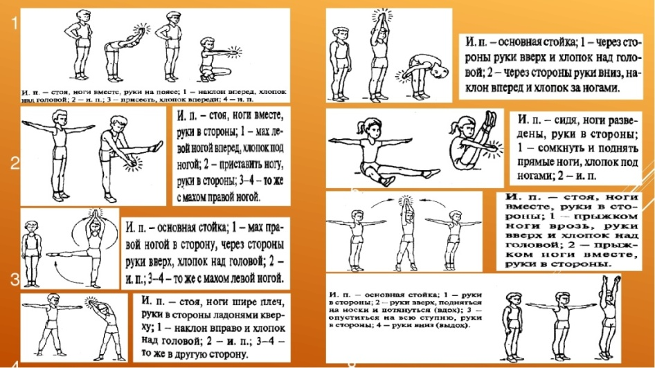 | Выполненные задания вы можете направить на номер в WhatsApp: 89281231406;  или эл.почту–dmitry.aks.1@yandex.ru

